Bestellformular Kommunikationsmittel

Print
 | Deutsch | Franz. | Italienisch | Absender | Format
Flyer Bauherr | Anzahl | Anzahl | Anzahl | ☐ Ja  ☐ Nein | A5
Flyer Architekt | Anzahl | Anzahl | Anzahl | ☐ Ja  ☐ Nein | A5
Inserate-Vorlage | Anzahl | Anzahl | Anzahl | ☐ Ja  ☐ Nein | Gewünschtes Format in Pixel oder Millimeter angeben.

Individueller Text auf Flyer-Rückseite
Maximal 300 Zeichen inklusive Leerschläge

Individueller Absender auf Flyer-Rückseite
z. B. Name der Organisation, Kontaktperson, Telefonnummer, E-Mail, Webseite

Digital
 | Deutsch | Franz. | Italienisch | Absender | Format
Logo | ☐ Ja | ☐ Ja | ☐ Ja | – | eps., jpg., png., svg.
Online-Banner | ☐ Ja | ☐ Ja | ☐ Ja | ☐ Ja  ☐ Nein | Gewünschtes Format in Pixel oder Millimeter angeben.
E-Mail Signatur | ☐ Ja | ☐ Ja | ☐ Ja | ☐ Ja  ☐ Nein | –
Flyer Bauherr | ☐ als PDF | ☐ als PDF | ☐ als PDF | ☐ Ja  ☐ Nein | –
Flyer Architekt | ☐ als PDF | ☐ als PDF | ☐ als PDF | ☐ Ja  ☐ Nein | –

Textvorlagen
Wir unterstützen Sie gerne mit Textvorlagen und Textbausteinen.

Bildmaterial
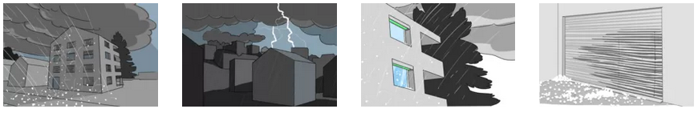
Auf der Promotionsseite https://www.schutz-vor-naturgefahren.ch/promotion.html stellen wir Ihnen gerne verschiedene Illustrationen zur Verfügung, welche Sie im Zusammenhang mit Schutz vor Naturgefahren frei nutzen können. Sollten Sie weiteres Bildmaterial benötigen, melden Sie sich gerne bei uns.

Widget
Beispiel des eingebundenen Widgets auf der Webseite der Gebäudeversicherung St. Gallen:
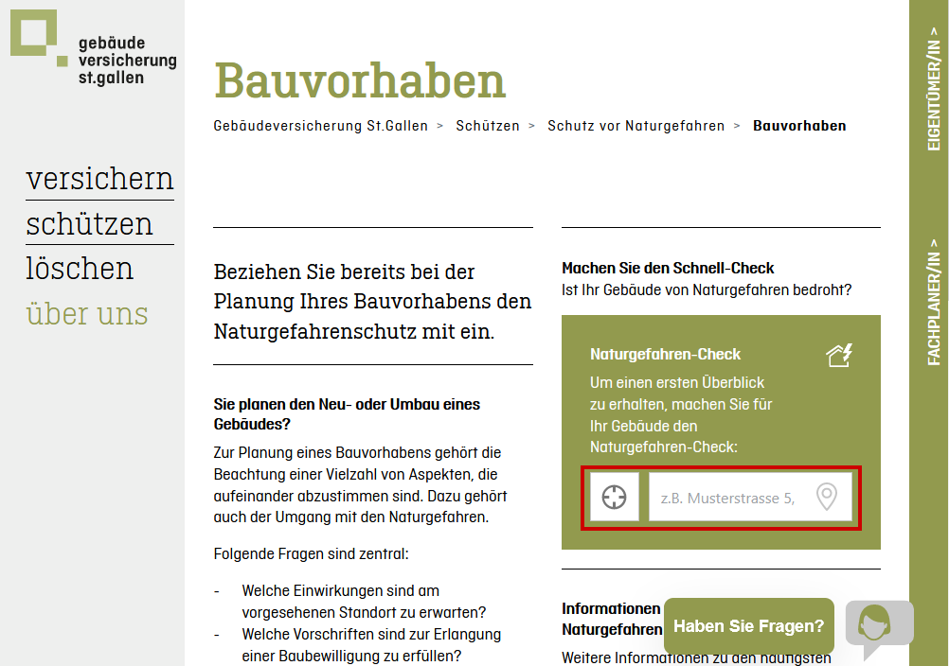
Sie können das Widget mit zwei HTML-Zeilen auch auf Ihrer Webseite einbinden. Alle Informationen dazu finden Sie unter https://www.schutz-vor-naturgefahren.ch/widget.html

Bemerkungen
Möchten Sie uns noch etwas mitteilen?

Kontakt- und Lieferadresse
Firma/Organisation.
Kontaktperson.
Strasse, Nr.
Adresszusatz.
PLZ/Ort.
Telefon.
E.Mail.

Bestellformular bis spätestens 15. September 2021 an benno.staub@vkg.ch einsenden.

Ansprechpartner Schutz vor Naturgefahren
Benno Staub | T | 031 320 22 63 | E-Mail: | benno.staub@vkg.ch

